

**V&R Editoras**

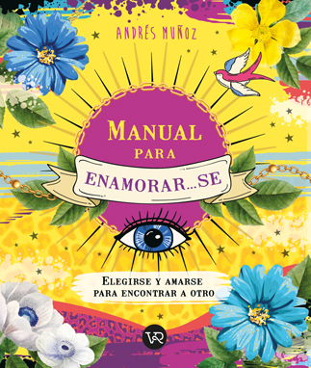**Manual para enamorarse**

Autor: Andrés Muñoz Villanueva

Páginas: 128

Formato: 18 x 15 cm

Encuadernación: tapa blanda

Cód. interno: 55672

ISBN: 9789877476842

Precio: $9.076 + IVA

El amor. Aventurarse en él requiere de mucha valentía y no implica solo enamorar a otra persona, sino también enamorarse de uno mismo. Elegimos la compañía, mas no dependemos de ella para ser felices. Y es desde el sentirnos completos y plenos con nosotros mismos que podemos compartir nuestro amor. Aquellos que estén en el camino de enamorase o aquellos que deseen reavivar las emociones en su pareja, hallarán en este manual una guía repleta de ideas, confesiones y reflexiones sobre el arte del amor. El amor a los demás. El amor a la vida. Y el amor a uno mismo.

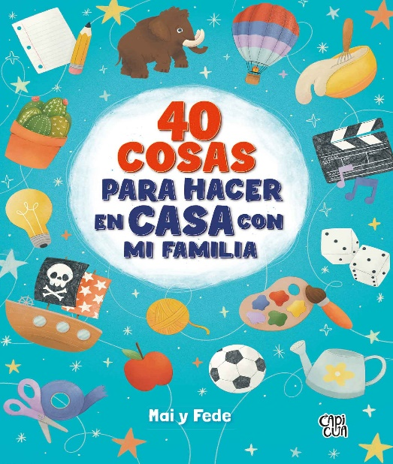**40 cosas para hacer en casa con mi familia**

Autores: Fede y Mai

Páginas: 120

Formato: 20 x 28 cm

Encuadernación: tapa blanda

Cód. interno: 55673

ISBN: 9789877476798

Precio: $11.345 + IVA

Pensado para chicos de 5 a 10 años, *40 cosas para hacer en casa con mi familia* te propone un mundo de actividades creativas, divertidas y emocionantes para hacer juntos en casa: juegos y manualidades con elementos reciclables, recetas de cocina, creación de tus propios instrumentos musicales, narración de historias, armado de un kamishibai, tu primera huerta y muchas ideas más. Para divertirnos, aprender y hacer crecer los vínculos que se construyen cuando hacemos cosas entre todos, desde una mirada en armonía con el medio ambiente y con los otros.